

实 验 报 告

课程名称： | Python数据分析
学生姓名： | 刘博严
学生学号： | 202030390308
学生专业： | 电子商务
开课学期： | 2022-2023学年第一学期

电子商务系
2022年11月

目 录
实验四 企业实证 3

实验四 企业实证
地 点： | B10 楼 | 303房； | 实验台号：
实验日期与时间： | 2022/11/24 |  | 评 分：
预习检查纪录： |  |  | 实验教师：
批改意见

【实验目的及要求】
- 企业基本面数据与知识产权数据可视化
  - 从下载的不同格式数据中， 解释出包含但不限于企业知识产权数据、ROE/ROA数据、资产负债表率、总营业收入、无形资产、资产总额等数据，
  - 以上数据与之前的数据进行整合，并选择合适的图例进行可视化
- 回归实证
以企业的专利产出作为因变量，地区知识产权指数等其他数据作为自变量，对以上数据进行统计检验。实现截面数据回归
- 企业创新100指数：
从专利密集型行业分类后，分别选择不同行业排名靠前的公司（共100家）作为企业创新100指数成分股，企业创新的绩效基准和股票价格指数

一、企业基本面数据与知识产权数据可视化
1、公司市值
使用国泰企业数据.xlsx，将公司市值数据整合：
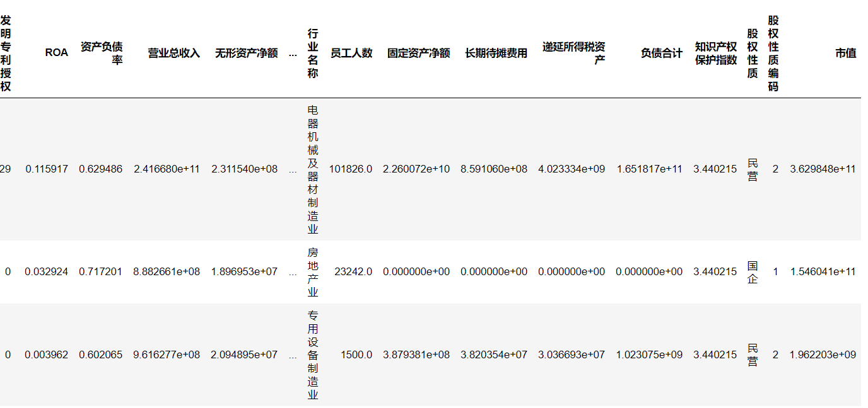
2、公司成立日期
读取文件公司成立日期.xlsx，整合到上面的df，并删除没有2017年数据的公司所有记录，
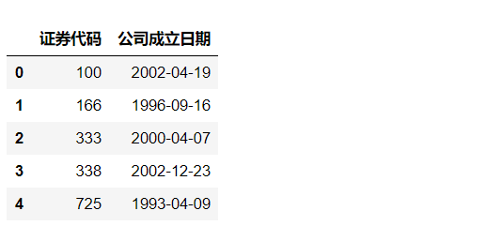
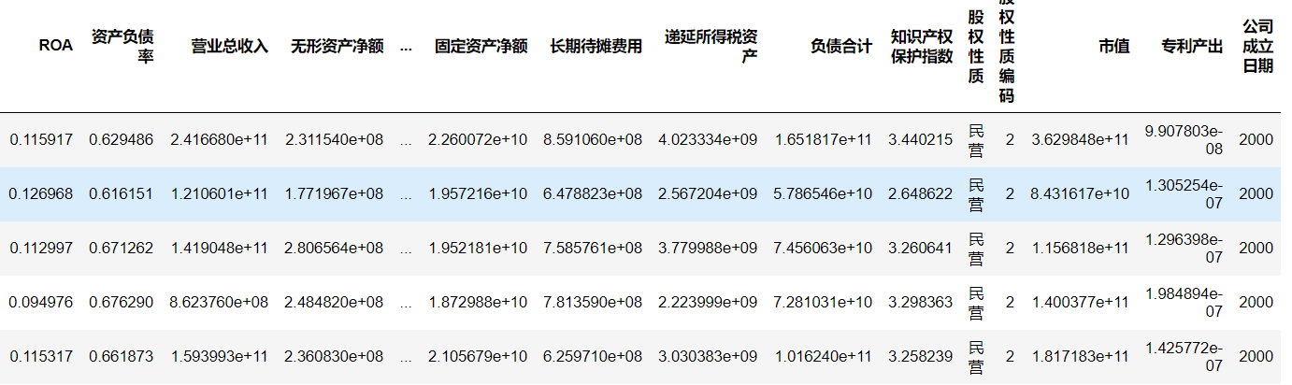

3、计算专利产出、Age、公司规模、托宾Q值、国有企业哑变量
专利产出：用专利授权量除以资产总计，
Age：公司成立年限+1取对数（成立年限：成立日到截至日期，同一个公司每年的成立年限是不一样的）
公司规模：为年末公司总资产取对数
托宾Q值：（股票市值+净债务）/有形资产现行价值，其中有形资产现行价值=资产总额-待摊费用-无形资产-递延税款借项）
国有企业哑变量：1表示是，0表示否。根据股权性质编码，为1的是国有企业（注意有的企业有多个属性）
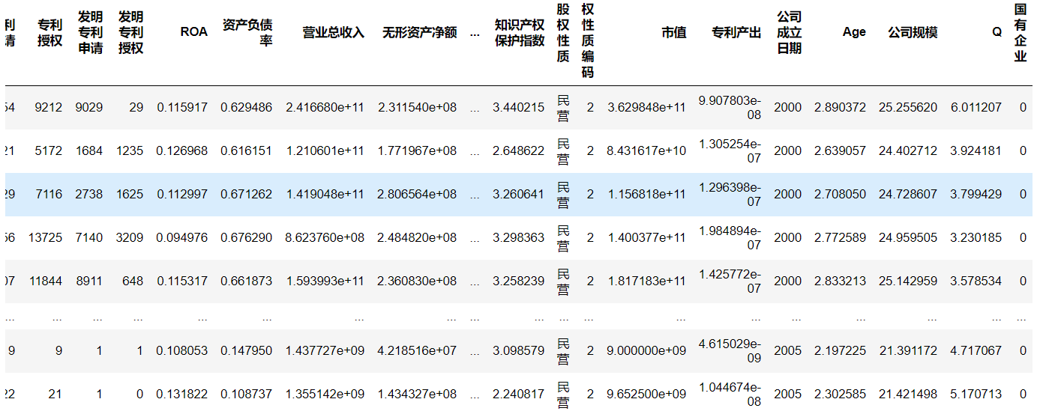

4、整合后的数据包含如下列名：
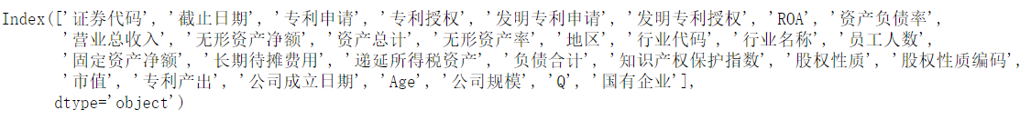

二、回归实证
用到的列为：['证券代码', '截止日期', '专利申请', '专利授权', '发明专利申请', '发明专利授权','专利产出', 'ROA', '资产负债率','无形资产率', '地区', '行业代码', '知识产权保护指数','市值','Age', '公司规模', 'Q', '国有企业']
1、描述性统计：
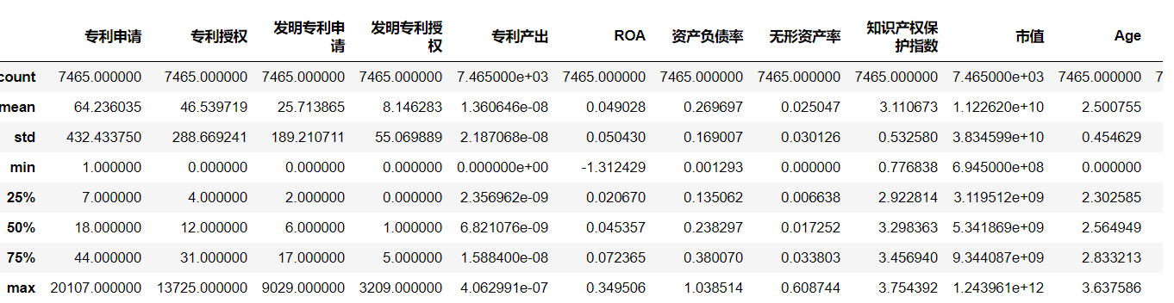

2、地区专利分布分析
可以选择排名为前十的数据
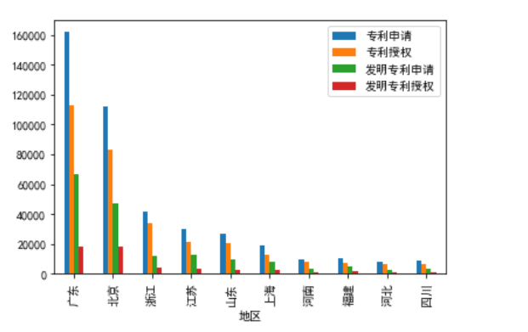
3、变量的相关性分析
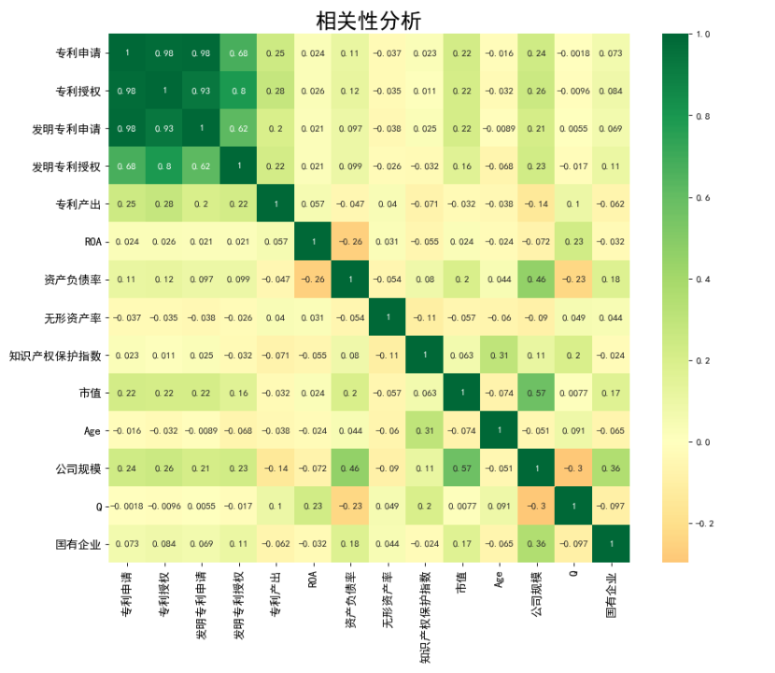
4、正态检验
['专利申请', '专利授权', '发明专利申请', '发明专利授权', '专利产出', 'ROA', '资产负债率', '无形资产率', '知识产权保护指数', '市值', 'Age', '公司规模', 'Q']
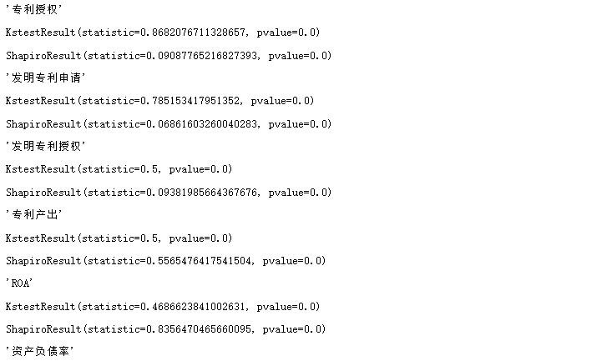

5、因变量为专利产出，与知识产权保护指数进行回归分析，分析相关性，
按照国有变量进行分许，再分析相关性。
分析企业性质对专利产出的影响。
国有企业的专利产出较私营企业较差。
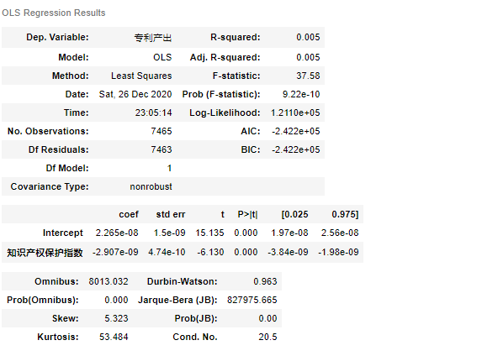
6、以'专利产出'作为因变量，用'ROA', '资产负债率', '无形资产率', '知识产权保护指数', '市值', 'Age', '公司规模', 'Q'，作为因变量进行多元回归分析。
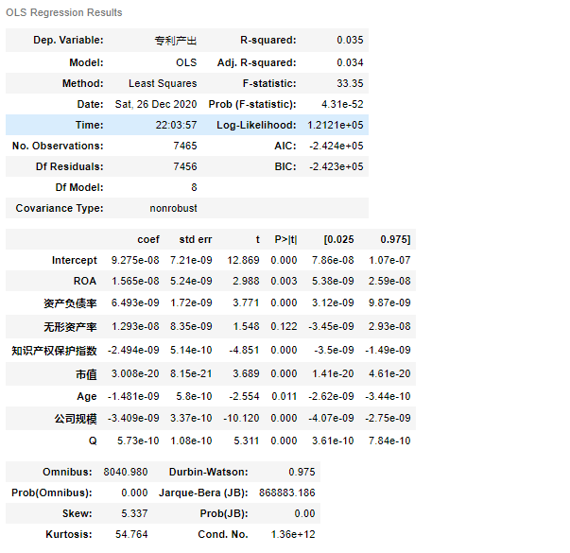
7.根据国有企业分组分别进行同6的回归分析（应该有2个图分别进行分析）分析企业性质对专利产出的影响。

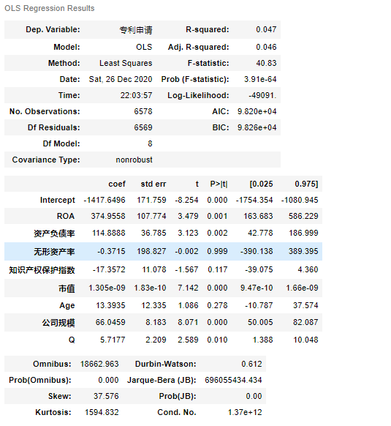

三、企业创新100指数
从专利密集型行业，分别选择不同行业排名靠前的公司（共100家）作为企业创新100指数成分股，构建企业创新的绩效基准和股票价格指数
以下策略仅供参考（可以考虑更多的变量进行股票的选择和权重的确定）
1、总共63个行业，找出专利数据排名前10个行业数据，并画图
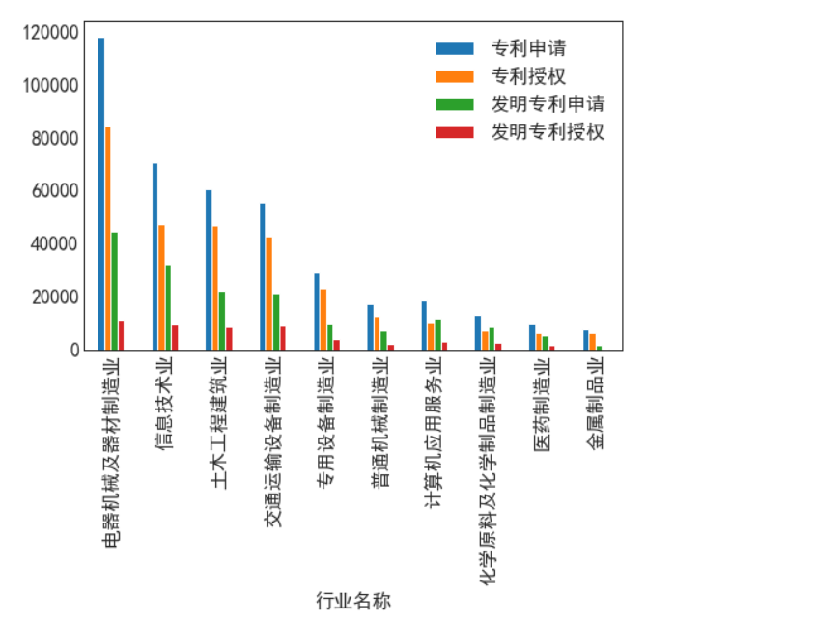
2、找出专利产出前10名的行业，绘图
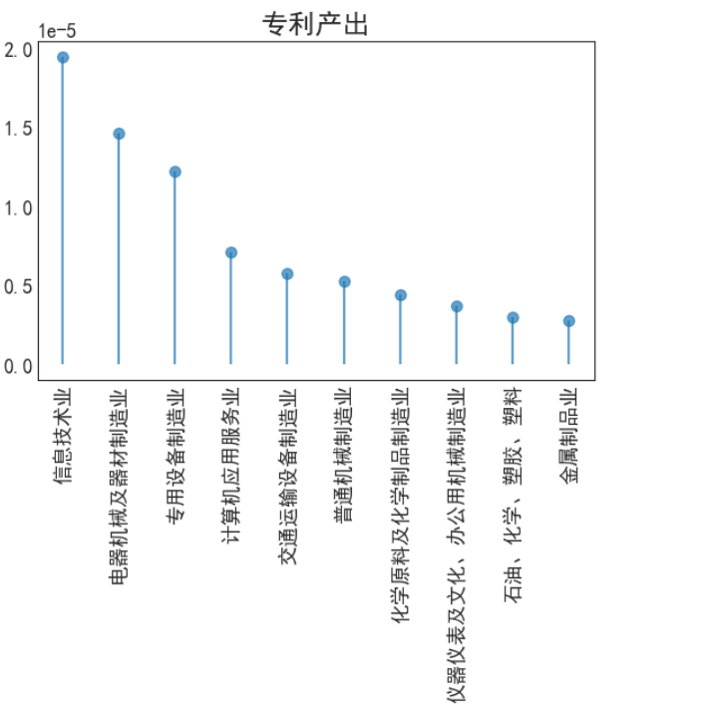
3、编写自己的选股策略
1）找到原来数据中行业名称为上面的10个行业的数据
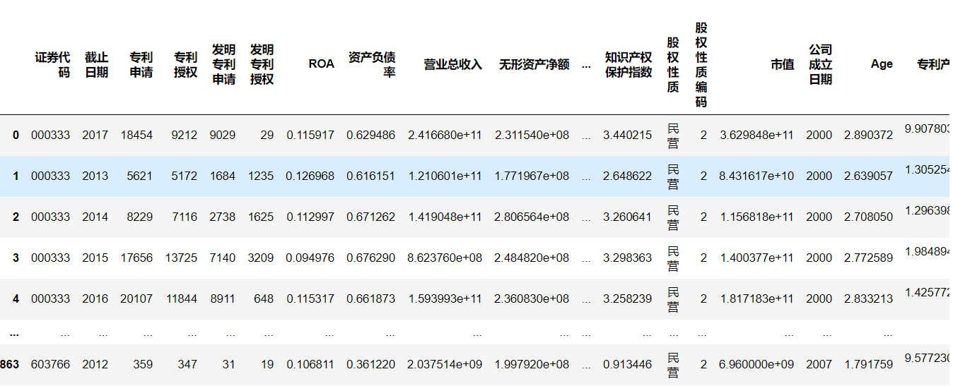
2）找出每个行业专利产出前10的数据
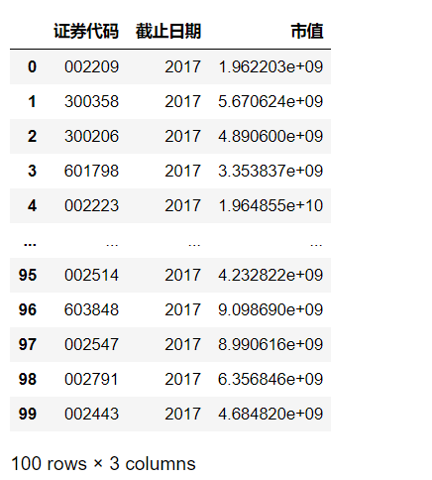
3）按照每只股票2017年该股票市值占100只股票市值总和的比重构建权重，得到创新100指数
